Приглашаем принять в Фестивале музыки «Без звука»
10.05.2018
На фестивале вы узнаете о главных воплощениях музыки в разных странах мира в период с 1960-х годов по настоящее время. Вас ждут бесплатные лекции и живые инсталляции; интерактивные площадки, квесты и выступления музыкальных групп.
- 5 музыкальных эпох с 1960-х по 2000-е годы, возможность прочувствовать атмосферу и эстетику каждого из музыкальных периодов с помощью "живых инсталляций" и мини-перформансов;
- лекции, на которых вы узнаете о современной музыкальной культуре и главных явлениях второй половины XX века;
- мастер-классы, на которых вы научитесь обращаться с самыми необычными инструментами;
- известные композиции в исполнении молодых музыкальных коллективов;
- интерактивные площадки и необычные арт-объекты.
Когда: 19 мая 2018 года (суббота).
Где: пространств «Модуль» (ст. м. Красносельская / Бауманская).
Регистрация: https://vk.com/away
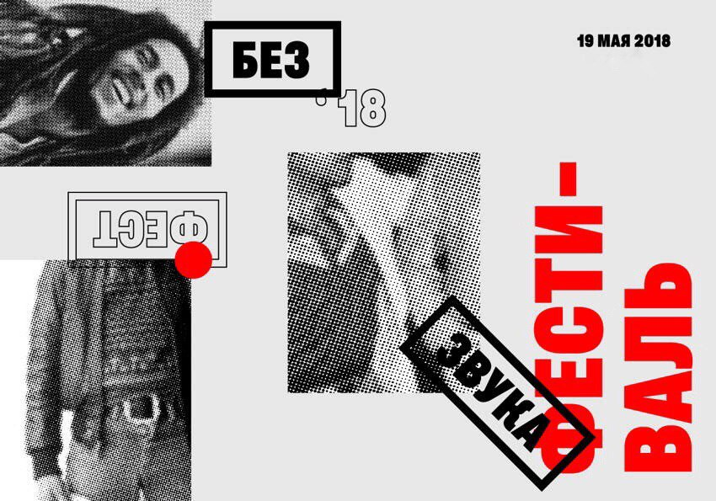

Адрес страницы: http://centrprof.dtoiv.mos.ru/projects/special-correspondent/detail/7317198.html
ГБУ города Москвы «Городской центр профессионального и карьерного развития»

